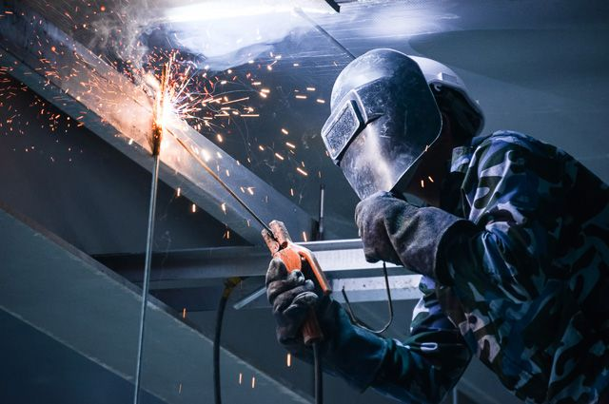

Работа в опасных условиях запрещена без каких-либо оговорок

С 1 марта 2022 года законом от 02.07.2021 № 311-ФЗ в ТК РФ вводится еще одна новая статья 214.1 «Запрет на работу в опасных условиях труда».
И с этого момента руководитель организации обязан остановить работу на рабочих местах, которые по результатам спецоценки отнесены к опасному 4-му классу условий труда.
Возобновить работу можно только после устранения всех рисков.
Когда все опасные факторы рабочего места будут устранены, нужно провести внеплановую спецоценку, которая подтвердит снижение класса опасности.
Но запрет на работу в опасных условиях «снимается», если нужно проводить работы, связанные с предотвращением или устранением последствий ЧС.

Администрация Нижневартовского района. Отдел труда. 2022 год.

